Муниципальное образовательное учреждение дополнительного образования Центр внешкольной работы «Глория»
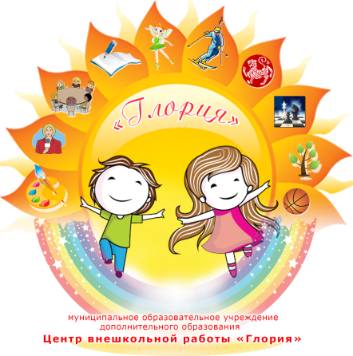
Положение о проведении открытого фотоконкурса
«Ярославская яблонька – дочь Земли и Солнышка»
- Общие положения:
  - Открытый фотоконкурс «Ярославская Яблонька – дочь Земли и Солнышка» проводится к 80-летию Ярославской области.
  - Положение о проведении открытого фотоконкурса «Ярославская яблонька – дочь Земли и Солнышка» (далее Конкурс) определяет цели, задачи, порядок и условия проведения, а также категории участников Конкурса.
  - Цели конкурса: воспитание бережного отношения к природе, развитие культурных традиций, организация творческого общения участников конкурса.
  - Задачи конкурса
- формирование активной гражданской позиции и привлечение внимания к проблемам сохранения окружающей среды, растительного и животного мира, уникальных уголков природы;
- развитие экологического мышления и стимулирование творчества и экологической инициативы подрастающего поколения и молодежи.
- показать красоту ярославской земли.

2.Организаторы конкурса
Конкурс организуется и проводится муниципальным образовательным учреждением дополнительного образования Центром внешкольной работы «Глория».
3. Участники конкурса
К участию в конкурсе приглашаются обучающиеся муниципальных образовательных учреждений Ярославской области (далее – образовательные учреждения) всех типов и видов с руководителями- педагогическими работниками.

4. Порядок проведения конкурса:
Прием работ с 12 по 30 сентября 2016 года по адресу : г. Ярославль, ул.Калинина, д 30 с 9.00 до 17.00 или почтовыми отправлениями по адресу: 150035 , г. Ярославль, ул.Калинина, д 30 МОУ ДО ЦВР «Глория».
Выставка конкурсных работ: с 1 по 10 октября 1016г по адресу : г.Ярославль, ул. Калинина, д.30
Подведение итогов и определение победителей: с 11 по 17 октября 2016 года.
Закрытие выставки и возвращение конкурсных работ с 18 по 31 октября 2016 года
5. Требования к конкурсной работе:
5.1. На фотоконкурс не принимаются и не рассматриваются работы не соответствующие теме и требованиям положения фотоконкурса.
5.2. Представленные фотографии должны быть сняты лично автором и не могут быть заимствованы из внешних источников.
5.3. Место съемки фотографий – Ярославская область.
5.4. Одним участником конкурса может быть представлено не более 2-х фотографий.
5.5. Фотография должна быть распечатана на фотобумаге А4 формата ( 20х30)
5.6. Каждая конкурсная работа должна быть снабжена этикеткой в правом нижнем углу ( 9х4 см, с указанием образовательного учреждения, ФИО автора, возраст автора, названия работы, место съемки, ФИО руководителя).
6. Критерии оценки предоставленных на Фотоконкурс материалов
Предоставленные на конкурс работы будут оцениваться по следующим критериям:
- оригинальность сюжета;
-отражение и раскрытие темы через мастерство фотографии, составление композиции, авторского стиля;
- художественные и технические качества работы;

7. Состав жюри:
Председатель жюри : Пашутина Наталья Викторовна – заведующая биологическим отделом МОУ ДО Ярославский юннатский центр «Радуга».
Члены жюри:
Богоявленская Галина Ивановна – заместитель директора по УВР МОУ ДО ЦВР «Глория»;

Завернягина Татьяна Анатольевна – педагог дополнительного образования объединение «Клуб любителей природы» МОУ ДО ЦВР «Глория»;
Микрюков Роман Александрович – педагог дополнительного образования объединение «Фототворчество»;
Антонова Екатерина Петровна – педагог-организатор МОУ ДО ЦВР «Глория».

8. Подведение итогов Конкурса и награждение победителей
8.1. Итоги Конкурса оформляются протоколом Оргкомитета
8.2. Победители (I-е место) и призёры (II-е и III-е место) Конкурса
награждаются дипломами и памятными призами.
8.3. Все участники Конкурса получают свидетельства участника.
8.4. Педагогические работники, подготовившие победителей (I-е место), призеров (II-е и III-е место) и участников Конкурса, награждаются благодарственными письмами.
8.6. Результаты Конкурса размещаются на официальном сайте МОУ ДО ЦВР «Глория»
8.7. Закрытие выставки и возвращение конкурсных работ с 18 по 31 октября 2016 г.

9. Контактные телефоны:
- (4852) 74-95-99, 8(905) 631 45 80 Завернягина Татьяна Анатольевна – педагог дополнительного образования объединение «Клуб любителей природы» МОУ ДО ЦВР «Глория»;
- 8(980)6566308 Антонова Екатерина Петровна – педагог-организатор МОУ ДО ЦВР «Глория»
- 8( 910) 961 15 32 Богоявленская Галина Ивановна – заместитель директора по УВР МОУ ДО ЦВР «Глория»;

Приложение 1 «Заявка для участия в открытом фотоконкурсе «Ярославская Яблонька – дочь Земли и Солнышка» ( 2 экз.)

Приложение 1
Заявка
для участия в открытом фотоконкурсе
«Ярославская Яблонька – дочь Земли и Солнышка»

№ п/п | ФИО участника | Возраст участника | Название работы | Образовательное учреждение | ФИО руководителя и контактный телефон

Работы сдал ____________________________

Работы принял__________________________

